温馨提示：
此套题为Word版，请按住Ctrl,滑动鼠标滚轴，调节合适的观看比例，答案解析附后。关闭Word文档返回原板块。
课时提升作业(二十七)
电解池 金属的电化学腐蚀与防护
(45分钟 100分)
一、单项选择题(本大题共8小题,每小题5分,共40分。在每小题给出的四个选项中,只有一个选项符合题目要求)
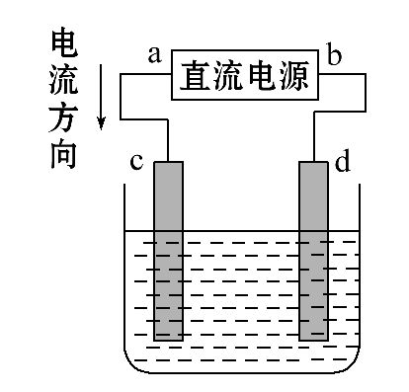
1.(2015·深圳模拟)右图是电解CuCl₂溶液的装置,其中c、d为石墨电极,则下列有关判断正确的是 ( )
A.a为负极、b为正极
B.a为阳极、b为阴极
C.电解过程中,d电极质量增加
D.电解过程中,氯离子浓度不变
【解析】选C。根据电流的方向判断a为正极,b为负极,则c为阳极,d为阴极。电解CuCl₂溶液的电极反应式为阳极(c电极)2Cl⁻-2e⁻Cl₂↑,阴极(d电极)Cu²⁺+2e⁻Cu,故C项正确。
2.(2013·上海高考)糕点包装中常用的脱氧剂组成为还原性铁粉、氯化钠、炭粉等,其脱氧原理与钢铁的吸氧腐蚀相同。下列分析正确的是 ( )
A.脱氧过程是吸热反应,可降低温度,延长糕点保质期
B.脱氧过程中铁作原电池正极,电极反应为Fe-3e⁻Fe³⁺
C.脱氧过程中碳作原电池负极,电极反应为2H₂O+O₂+4e⁻4OH⁻
D.含有1.12 g铁粉的脱氧剂,理论上最多能吸收氧气336 mL(标准状况)
【解析】选D。钢铁的吸氧腐蚀为放热反应,A错误。脱氧过程,铁为负极,电极反应为Fe-2e⁻Fe²⁺;碳作正极,电极反应为2H₂O +O₂+4e⁻4OH⁻,B、C均错误。根据电极反应可得电池反应为2Fe+O₂+2H₂O2Fe(OH)₂,Fe(OH)₂可继续被氧化:4Fe(OH)₂+O₂+2H₂O4Fe(OH)₃,因此可得关系式:4Fe→3O₂,1.12 g Fe完全反应最多可吸收O₂336 mL(标准状况),D正确。
【加固训练】下列说法正确的是 ( )
A.镀铜铁制品镀层受损后,铁制品比受损前更容易生锈
B.铜的金属活泼性比铁弱,可在海轮外壳上装若干铜块以减缓铁腐蚀
C.铅蓄电池放电时的负极和充电时的阳极均发生还原反应
D.铅蓄电池在放电过程中,负极质量减小,正极质量增加
【解析】选A。A项,镀层是铜,当镀层破坏时,易形成电化学腐蚀而使相对活泼的金属被腐蚀,即铁的腐蚀会加剧;B项,在海轮外壳上应装上比铁活泼的锌,不能用铜,否则会加快铁的腐蚀,错误;C项,铅蓄电池放电时的负极反应、充电时的阳极反应均发生失电子的氧化反应,错误;D项,铅蓄电池负极反应为Pb-2e⁻+SPbSO₄,PbSO₄不溶于水,负极质量增加,错误。
3.(2015·太原模拟)如图是铅蓄电池充、放电时的工作示意图,已知放电时电池
反应为PbO₂+Pb+4H⁺+2S2PbSO₄+2H₂O。下列有关说法正确的是 ( )
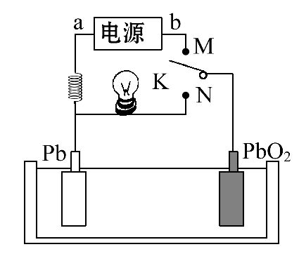
A.K与N相接时,能量由电能转化为化学能
B.K与N相接时,H⁺向负极区迁移
C.K与M相接时,所用电源的a极为负极
D.K与M相接时,阳极附近的pH逐渐增大
【解析】选C。K与N相接时,构成原电池,能量由化学能转化为电能,H⁺向正极区迁移,A、B错;K与M相接时,构成电解池,电源a极为负极,连接阴极Pb,阳极为PbO₂,电解槽中的反应为2PbSO₄+2H₂OPbO₂+Pb+4H⁺+2S,阳极附近的H⁺浓度逐渐增大,pH减小,故C对,D错。
4.(2015·衡阳模拟)用石墨电极电解一定量的硫酸铜溶液,电解一段时间后,向电解液中加入0.1 mol碱式碳酸铜晶体(不含结晶水),恰好使溶液恢复到电解前的浓度和pH。下列有关叙述错误的是 ( )
A.加入碱式碳酸铜的反应是Cu₂(OH)₂CO₃+2H₂SO₄2CuSO₄+CO₂↑+3H₂O
B.电解过程中发生的反应只有2H₂O+2CuSO₄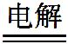2Cu+2H₂SO₄+O₂↑
C.标准状况下,电解过程中产生的气体体积约为5.6 L
D.电解过程中转移电子的物质的量为0.6 mol
【解析】选B。电解硫酸铜溶液时,起始反应为2CuSO₄+2H₂O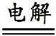2H₂SO₄+O₂↑+2Cu,当溶质CuSO₄被完全电解后,溶液变为稀硫酸,继续电解时相当于电解水。故向电解后的溶液中加入碱式碳酸铜晶体发生反应:Cu₂(OH)₂CO₃+2H₂SO₄2CuSO₄+CO₂↑+3H₂O;由题意及向电解液中加入碱式碳酸铜发生反应的方程式知,电解过程中消耗0.3 mol H₂O与0.2 mol CuSO₄,电解0.2 mol CuSO₄的同时有0.2 mol H₂O参与电解,由此可知当CuSO₄电解完全时,又有0.1 mol H₂O被电解;结合前面分析可知,电解过程产生的气体(先电解CuSO₄溶液时产生氧气、后电解水时产生氢气和氧气)在标准状况下的总体积为(0.1 mol+0.1 mol×)×22.4 L·mol⁻¹=5.6 L;电解过程中转移电子的物质的量为0.2 mol×2+0.1 mol×2=0.6 mol。
5.(2015·广州模拟)如图所示,a、b、c均为石墨电极,d为碳钢电极,通电进行电解。假设在电解过程中产生的气体全部逸出,下列说法正确的是 ( )
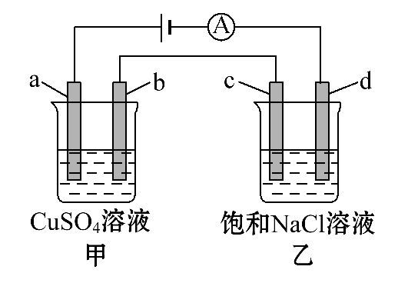
A.甲、乙两烧杯中溶液的pH均保持不变
B.甲烧杯中a的电极反应式为4OH⁻-4e⁻O₂↑+2H₂O
C.当电解一段时间后,将甲、乙两溶液混合,一定会产生蓝色沉淀
D.当b极增重3.2 g时,d极产生的气体为2.24 L(标准状况)
【解析】选B。电解时甲池中溶液pH下降、乙池中溶液pH上升。若甲池中硫酸铜已经电解完全,则两池相混合时不会产生沉淀。当b极生成铜3.2 g时,电路中转移电子0.1 mol,则d极产生的氢气在标准状况下的体积为1.12 L。
6.(2015·杭州模拟)假设图中原电池产生的电压、电流强度均能满足电解、电镀要求,即为理想化。①～⑧为各装置中的电极编号。下列说法错误的是 ( )
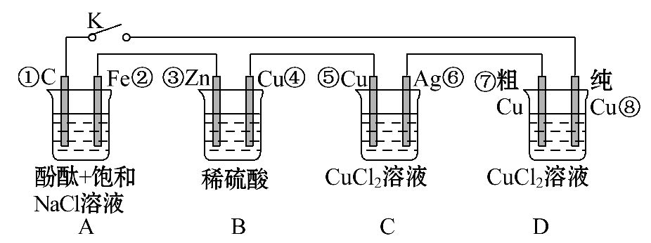
A.当K闭合时,A装置发生吸氧腐蚀,在电路中作电源
B.当K断开时,B装置锌片溶解,有氢气产生
C.当K闭合后,整个电路中电子的流动方向为①→⑧;⑦→⑥;⑤→④;③→②
D.当K闭合后,A、B装置中pH变大,C、D装置中pH不变
【解析】选A。当K闭合时,B装置构成原电池,在电路中作电源,整个电路中电子的流动方向为③→②;①→⑧;⑦→⑥;⑤→④;B装置中消耗H⁺,pH变大,A装置中相当于电解饱和食盐水,pH变大;C装置中相当于在银上镀铜,pH不变;D装置中相当于铜的电解精炼,pH不变。
【互动探究】
(1)电镀和电解精炼中,溶液中溶质的浓度都不变吗?
提示:不是。电镀中溶液的离子浓度不变,但电解精炼时原溶液的浓度会减小。
(2)整个电路中电子的流动方向为①→⑧→⑦→⑥→⑤→④→③→②吗?
提示:不是,电子只能在导线中移动,走“旱路”,在溶液中是阴阳离子导电,即离子走“水路”。
7.下列说法正确的是 ( )
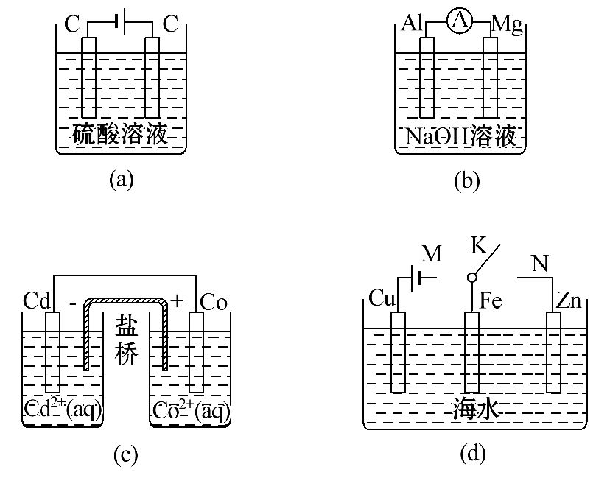
A.图(a)中,随着电解的进行,溶液中H⁺的浓度越来越小
B.图(b)中,Mg电极作电池的负极
C.图(c)中,发生的反应为Co+Cd²⁺Cd+Co²⁺
D.图(d)中,K分别与M、N连接时,Fe电极均受到保护
【解析】选D。用惰性电极电解H₂SO₄溶液,被电解的是H₂O,相当于对H₂SO₄溶液浓缩,H⁺的浓度增大,溶液的pH减小,A项错误;Al能够与NaOH溶液反应,而Mg不能与之反应,故负极为Al,B项错误;根据电池的标记可知,负极是Cd被氧化为Cd²⁺,正极是Co²⁺被还原为Co,发生的反应为Cd+Co²⁺Co+Cd²⁺,C项错误;K与M连接时,Fe作阴极被保护,K与N连接时,Zn比Fe活泼,Fe作正极被保护,D项正确。
8.(2015·宁波模拟)浙江大学的科研小组成功研制出能在“数分钟之内”将电量充满的锂电池,其成本只有传统锂电池的一半。他们把锂锰氧化物(LMO)浸泡在石墨里面,使其变成一个可以导电的密集网络的负极材料(如图),与电解质和正极材料(石墨)构成可充电电池。若电解液为LiAlCl₄-SOCl₂,电池的总反应为4LiCl+S+SO₂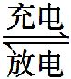4Li+2SOCl₂。下列说法正确的是 ( )
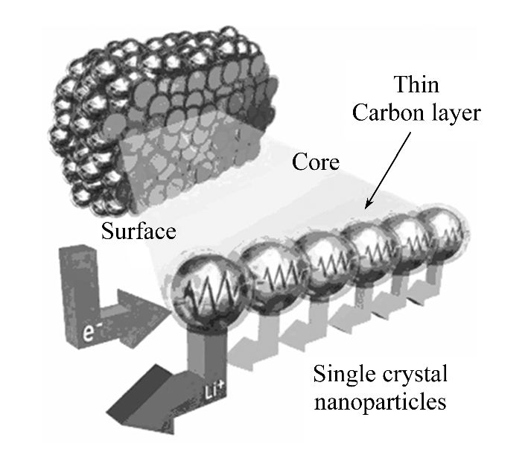
A.电池的电解液可为LiCl水溶液
B.该电池放电时,负极发生还原反应
C.充电时阳极反应式为4Cl⁻+S+SO₂-4e⁻2SOCl₂
D.放电时电子从负极经外电路流向正极,再从正极经电解质流向负极
【解析】选C。若为水溶液,单质锂会发生反应,故A错误;电池放电时,作原电池,负极发生氧化反应,故B错误;充电时阳极发生失电子的氧化反应,故C正确;电子不能流经电解质溶液,故D错误。

二、双项选择题(本大题共2小题,每小题6分,共12分。在每小题给出的四个选项中,有两个选项符合题目要求)
9.(2015·茂名模拟)为研究金属腐蚀的条件和速率,某课外小组学生用金属丝将三根大小相同的铁钉分别固定在图示的三个装置中,再放置于玻璃钟罩里保存一星期,下列对实验结束时现象描述不正确的是 ( )
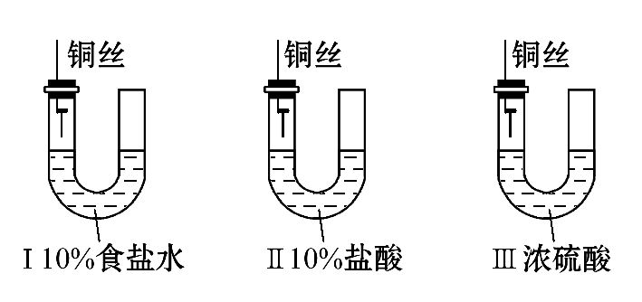
A.装置Ⅰ左侧的液面不一定会上升
B.左侧液面装置Ⅰ比装置Ⅱ的低
C.装置Ⅱ中的铁钉腐蚀最严重
D.装置Ⅲ中的铁钉几乎没被腐蚀
【解析】选A、B。装置Ⅰ中潮湿的水蒸气为中性,铁钉发生吸氧腐蚀,左侧的液面一定会上升;装置Ⅱ中潮湿的水蒸气为酸性,铁钉发生析氢腐蚀,左侧的液面下降,故左侧液面装置Ⅰ比装置Ⅱ的高;装置Ⅱ中铜与铁构成原电池,腐蚀最为严重;装置Ⅲ中铁钉处于干燥环境,几乎没被腐蚀。
10.把物质的量均为0.1 mol的CuCl₂和H₂SO₄溶于水制成100 mL的混合溶液,用石墨作电极电解,并收集两电极所产生的气体,一段时间后在两极收集到的气体在相同条件下体积相同。则下列描述正确的是 ( )
A.电路中共转移0.6N_{A}个电子
B.阳极得到的气体中O₂的物质的量为0.2 mol
C.阴极质量增加6.4 g
D.电解后剩余溶液中硫酸的浓度为1 mol·L⁻¹
【解析】选A、C。阳极开始产生Cl₂,后产生O₂,阴极开始产生Cu,后产生H₂,根据题意两极收集到的气体在相同条件下体积相同,则阴极产生0.2 mol H₂,阳极产生0.1 mol Cl₂和0.1 mol O₂,则转移电子数为0.6N_{A},A正确、B错误;阴极析出铜0.1 mol,即6.4 g,C正确;电解后溶液的体积未知,故不能计算浓度,D错误。
【加固训练】(双选)开发低碳能源是未来的发展趋势。锂-空气电池能够提供相当于普通锂离子电池10倍的能量,因此,它是目前电动汽车的首选电池。如图是锂-空气电池放电和充电时的工作示意图。下列说法正确的是 ( )
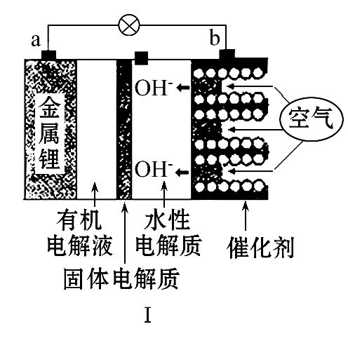
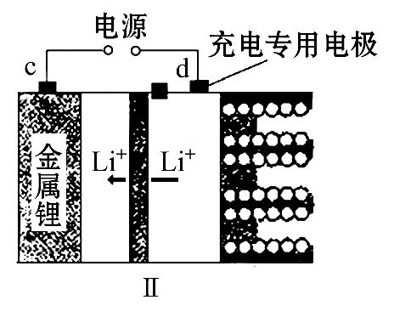
A.图Ⅰ中电极a极是负极、b极是正极
B.用锂-空气电池电解100 mL 0.5 mol·L⁻¹CuSO₄溶液,当电池中消耗1.4 g Li时,在阴极会析出6.4 g铜
C.电池中间的固体电解质(含阳离子交换膜)还能阻止H₂O、N₂、O₂等物质的通过,防止Li和这些物质反应,如Li和O₂可以生成过氧化锂
D.当给图Ⅱ中的锂空气电池充电时,d极应接电源的正极,该电极的电极反应式:4OH⁻-4e⁻2H₂O+O₂↑
【解析】选A、D。A项,Li为金属,失去电子作负极,b极作正极,正确;B项,根据电子得失守恒,1.4 g Li失去电子的物质的量为1.4 g÷7 g·mol⁻¹=0.2 mol,由Cu²⁺+2e⁻Cu可知,铜全部析出,为3.2 g;C项,Li只能和O₂形成氧化锂,不能形成过氧化物;D项,图Ⅱ为电解池,发生Li⁺+e⁻Li反应,所以,c极与电源负极相连,d极与正极相连,发生4OH⁻-4e⁻2H₂O+O₂↑,正确。
三、非选择题(本大题共3小题,共48分)
11.(14分)在一个U形管里盛有CuCl₂溶液,并插入两块锌片作电极,按如图连接。
(1)如果把电键K接A,该装置应是 ,Zn①极是 极,电极反应式为 ,Zn②极是 极,电极反应式为 。
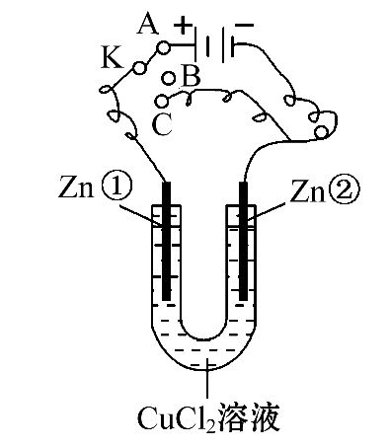
(2)上述反应进行5 min后,转换电键K到C,则这个装置是 ,Zn①极是
极,电极反应式是 。
(3)上述装置反应进行2 min后,再转换电键K到B,则Zn①极发生的化学反应为 ,Zn②极发生的有关电化学的反应为 。
【解析】当电键K接触A点时,构成一个有外接直流电源的电解池装置,与电源正极相连的Zn①极是阳极,与电源负极相连的Zn②极是阴极。当工作5 min后Zn②极上析出了Cu,此时,将电键K接触C点,构成一个原电池装置,表面覆盖铜的Zn②极是原电池的正极,Zn①极是原电池的负极,当把电键K接触B点时,形成断路,Zn①极发生Zn与CuCl₂的置换反应,Zn②极由于在锌的表面有铜,又浸在CuCl₂溶液中,发生电化学腐蚀。
答案:(1)电解池装置 阳 Zn-2e⁻Zn²⁺
阴 Cu²⁺+2e⁻Cu
(2)原电池装置 负 Zn-2e⁻Zn²⁺
(3)Zn+CuCl₂ZnCl₂+Cu
负极:Zn-2e⁻Zn²⁺,正极:Cu²⁺+2e⁻Cu
12.(16分)(2015·韶关模拟)如图,甲烧杯中盛有100 mL 0.50 mol·L⁻¹AgNO₃溶液,乙烧杯中盛有100 mL 0.25 mol·L⁻¹CuCl₂溶液,A、B、C、D均为质量相同的石墨电极,如果电解一段时间后,发现A极比C极重1.9 g,则
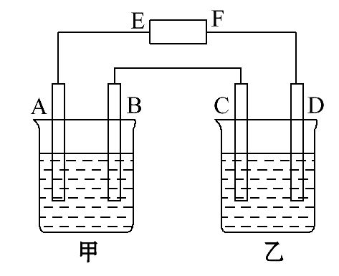
(1)电源E为 极,F为 极。
(2)A极的电极反应式为 _______________________________________________
_________________________________________________________________,
析出物质 mol。
(3)B极的电极反应式为 _______________________________________________
_________________________________________________________________,
析出气体 mL(标准状况)。
(4)C极的电极反应式为 _______________________________________________
_________________________________________________________________,
析出物质 mol。
(5)D极的电极反应式为 _______________________________________________
_________________________________________________________________,
析出气体 mL(标准状况)。
(6)甲烧杯中滴入石蕊试液, 附近变红,如果继续电解,在甲烧杯中最终得到 溶液(填溶质的化学式)。
【解析】由于有外接直流电源,所以装置甲、乙均为电解池,两个电解池的关系为串联。电解一段时间后,A极比C极重。故A极上必有Ag析出,由于Ag⁺在A极上获得电子发生了还原反应,故A极为电解池的阴极,在电解池中阴极与外接直流电源的负极相连,故E为负极,F为正极。根据电解池甲、乙的串联关系,可进一步得出A、B、C、D依次为阴极、阳极、阴极、阳极。电极反应依次为A极:4Ag⁺+4e⁻4Ag,B极:4OH⁻-4e⁻2H₂O+O₂↑,C极:2Cu²⁺+4e⁻2Cu,D极:4Cl⁻-4e⁻2Cl₂↑,由于串联时各电极上流过的电量是相同的,假设电路中均通过4 mol电子,则A极上生成4 mol Ag,B极上生成1 mol O₂,C极上生成2 mol Cu,D极上生成2 mol Cl₂,这样便可得出一个关系式:4e⁻～4Ag～O₂～2Cu～2Cl₂,A极比C极重4 mol×108 g·mol⁻¹-2 mol×64 g·mol⁻¹=304 g,根据A极比C极重1.9 g,可列出比例式求出反应生成的Ag和Cu的物质的量:n(Ag)=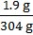×
4 mol=0.025 mol,n(Cu)=0.012 5 mol,n(O₂)=0.006 25 mol,n(Cl₂)=0.012 5 mol。电解时甲池随着B极附近水电离产生的OH⁻的不断消耗,H⁺的物质的量逐渐增大,所以滴入石蕊试液后B极附近变红,而A极上Ag⁺不断得到电子析出Ag,故在甲烧杯中最终得到HNO₃溶液。
答案:(1)负 正
(2)Ag⁺+e⁻Ag 0.025
(3)4OH⁻-4e⁻2H₂O+O₂↑ 140
(4)Cu²⁺+2e⁻Cu 0.012 5
(5)2Cl⁻-2e⁻Cl₂↑ 280
(6)B HNO₃
【方法规律】电解计算的一般解题思路
(1)先看阳极材料是活性电极还是惰性电极。
(2)找全离子,将溶液中的所有离子按阴阳离子分开。
(3)根据电子守恒,串联电路中转移的电子数目相同,即阴离子(活泼电极)失去的电子数等于阳离子得到的电子数,列出关系式进行计算。常用的计算关系式有:4H⁺～4OH⁻～2H₂～O₂～2Cu²⁺～2Cu～4Ag～4Ag⁺～4Cl⁻～2Cl₂等。
13.(18分)某蓄电池的反应为NiO₂+Fe+2H₂O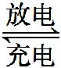Fe(OH)₂+Ni(OH)₂。
(1)该蓄电池充电时,发生还原反应的物质是 (填下列字母)。放电时生成Fe(OH)₂的质量为18 g,则外电路中转移的电子数是 。
A.NiO₂ B.Fe
C.Fe(OH)₂ D.Ni(OH)₂
(2)为防止远洋轮船的钢铁船体在海水中发生电化学腐蚀,通常在船体镶嵌Zn块,或与该蓄电池的 极(填“正”或“负”)相连。
(3)以该蓄电池作电源,用如图所示的装置在实验室模拟铝制品表面“钝化”处理的过程中,发现溶液逐渐变浑浊,原因是 _______________________________
___________________________________________________________________
(用相关的电极反应式和离子方程式表示)。
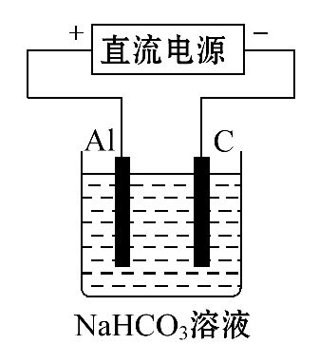
(4)精炼铜时,粗铜应与直流电源的 极(填“正”或“负”)相连。精炼过程中,电解质溶液中的c(Fe²⁺)、c(Zn²⁺)会逐渐增大而影响进一步电解。甲同学设计如下除杂方案:
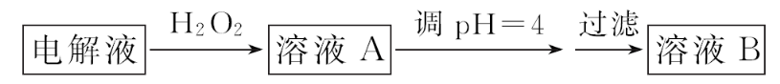
已知:
沉淀物 | Fe(OH)₃ | Fe(OH)₂ | Cu(OH)₂ | Zn(OH)₂
开始沉淀  时的pH | 2.3 | 7.5 | 5.6 | 6.2
完全沉淀  时的pH | 3.9 | 9.7 | 6.4 | 8.0
则加入H₂O₂的目的是 。
乙同学认为应将方案中的pH调节到8,你认为此观点 (填“正确”或“不正确”),理由是 。
【解析】(1)该蓄电池充电时反应逆向进行,发生还原反应的电极为阴极,电极反应式为Fe(OH)₂+2e⁻Fe+2OH⁻。放电时Fe→Fe(OH)₂,电极反应式为Fe-2e⁻+2OH⁻Fe(OH)₂,18 g Fe(OH)₂的物质的量为0.2 mol,故转移0.4 mol电子。
(2)外接电源的阴极保护法,船体应与蓄电池的负极相连。
(3)铝制品发生钝化时,在铝表面形成致密的氧化膜,也会有Al³⁺进入溶液与HC发生反应Al³⁺+3HCAl(OH)₃↓+3CO₂↑,溶液变浑浊。
(4)精炼铜时,粗铜应与电源的正极相连。处理电解质溶液时加入H₂O₂将Fe²⁺转化为Fe³⁺,然后调节溶液的pH为4,可以使Fe³⁺以Fe(OH)₃的形式除去。若将溶液的pH调节到8,Cu²⁺已经沉淀完全。
答案:(1)C 0.4N_{A}或2.408×10²³ (2)负
(3)Al-3e⁻Al³⁺,
Al³⁺+3HCAl(OH)₃↓+3CO₂↑
(4)正 将Fe²⁺氧化为Fe³⁺ 不正确 同时会使Cu²⁺生成沉淀而除去
【加固训练】(1)二氧化氯(ClO₂)为一种黄绿色气体,是国际上公认的高效、广谱、快速、安全的杀菌消毒剂。目前已开发出用电解法制取ClO₂的新工艺。
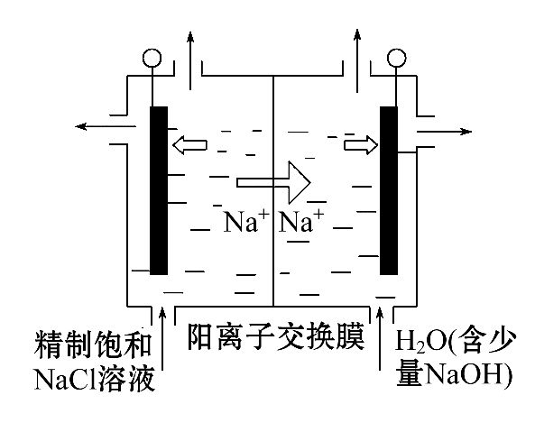
①图中用石墨作电极,在一定条件下电解饱和食盐水制取ClO₂。则阳极产生ClO₂的电极反应式为 。
②电解一段时间,当阴极产生的气体体积为112 mL(标准状况)时,停止电解。通过阳离子交换膜的阳离子的物质的量为 mol;用平衡移动原理解释阴极区pH增大的原因: ____________________________________________________
_________________________________________________________________。
(2)为提高甲醇燃料的利用率,科学家发明了一种燃料电池,电池的一个电极通入空气,另一个电极通入甲醇气体,电解质是掺入了Y₂O₃的ZrO₂晶体,在高温下它能传导O²⁻。电池工作时正极反应式为 ________________________________。
若以该电池为电源,用石墨作电极电解100 mL含有如下离子的溶液。
离子 | Cu²⁺ | H⁺ | Cl⁻ | S
c/mol·L⁻¹ | 1 | 4 | 4 | 1
电解一段时间后,当两极收集到相同体积(相同条件)的气体时(忽略溶液体积的变化及电极产物可能存在的溶解现象),阳极上收集到氧气的物质的量为
mol。
(3)甲醇对水质会造成一定的污染,有一种电化学法可消除这种污染,其原理是通电后将Co²⁺氧化成Co³⁺,然后以Co³⁺作氧化剂把水中的甲醇氧化成CO₂而净化。实验室用如图装置模拟上述过程。
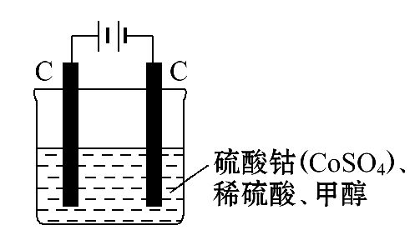
①写出阳极电极反应式: ___________________________________________。
②除去甲醇的离子反应式为6Co³⁺+CH₃OH+H₂OCO₂↑+6Co²⁺+6H⁺,该过程中被氧化的元素是 ,当产生标准状况下2.24 L CO₂时,共转移电子
mol。
【解析】(1)①阳极失去电子发生氧化反应。②水电离产生的H⁺在阴极上放电产生氢气,转移电子的物质的量n=2n(H₂)=2×(0.112 L÷22.4 L·mol⁻¹)=0.01 mol,则在内电路中移动的电荷为0.01 mol,每个Na⁺带一个单位的正电荷,则通过的Na⁺为0.01 mol。(2)电池工作时,正极上O₂得电子发生还原反应生成O²⁻。结合离子浓度可知电解过程可分为三个阶段:先是电解CuCl₂、然后电解HCl、最后电解水,由此可见阴极首先析出0.1 mol Cu(同时阳极析出0.1 mol Cl₂),然后析出氢气;阳极上先是析出0.2 mol Cl₂(此时阴极已析出0.1 mol H₂),再析出氧气,设阳极析出xmol O₂时两极析出气体体积相等,由题意可得:0.2+x=0.1+2x,解得x=0.1。(3)②利用方程式可知Co³⁺被还原,甲醇中碳元素被氧化,依据方程式可知生成1 mol CO₂时,有6 mol Co³⁺还原为Co²⁺,可知转移电子6 mol,由此可推知当产生标准状况下2.24 L CO₂(0.1 mol)时,转移电子0.6 mol。
答案:(1)①Cl⁻-5e⁻+2H₂OClO₂↑+4H⁺
②0.01 在阴极发生2H⁺+2e⁻H₂↑,H⁺浓度减小,使H₂OH⁺+OH⁻的平衡向右移动,OH⁻浓度增大,pH增大
(2)O₂+4e⁻2O²⁻ 0.1
(3)①Co²⁺-e⁻Co³⁺ ②C(或碳) 0.6
关闭Word文档返回原板块

